BỘ CÔNG THƯƠNG  TRƯỜNG ĐẠI HỌC CÔNG NGHIỆP HÀ NỘI  MÃ ĐỀ: 1 | ĐỀ THI KẾT THÚC HỌC PHẦN  TÊN HỌC PHẦN: Thiết Kế Web  MÃ HỌC PHẦN: IT6039  TRÌNH ĐỘ ĐÀO TẠO: Đại học  Thời gian thi : 60 phút (không kể thời gian phát đề)
Chú ý: Thực hiện format ổ E:\ sau đó hãy lưu các file bài làm vào ổ E:\
Câu 1(8 điểm): Hãy thiết kế trang Tên sinh viên_Mã sv_cau1.html (trong đó tên sinh viên viết tiếng việt không dấu) có bố cục như sau:
Header
Menu | Content
Hình 1. Bố cục của trang web
- Phần header như hình 2 bên dưới gồm có(1,5 điểm)
  - Header có nền màu trắng. Logo của website là 1 file ảnh. Bên cạnh là hộp tìm kiếm (không cần hình kính lúp). Dòng Kế tiếp là các siêu liên kết “GIỎ HÀNG”, ”THÔNG BÁO”, ”ĐĂNG NHẬP”, ”ĐĂNG KÝ” có màu đen khi di chuyển vào màu tên siêu liên kết chuyển sang màu xanh lá #00CC33.
Hình 2: Header của trang web
- Phần menu như hình 3 bên dưới (3,5 điểm)
  - Dòng tiêu đề “ALL CATEGORY” có nền #FF3366 (xanh), chữ màu trắng.
  - Menu cấp 1 có màu nền mặc định là: màu trắng và chữ màu đen có đường viền 1px
- Khi di chuyển vào menu cấp 1 đổi màu chữ thành #336699 (xanh). Khi đưa chuột vào mục WOMEN hiển thị menu cấp 2 như hình(các thành phần của menu cấp 2 là các siêu liên kết), menu cấp 2 có màu nền trắng và chữ đen.
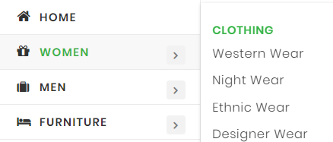

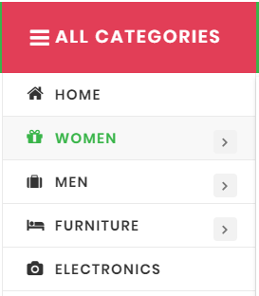
Hình 3. Menu của trang web

- Phần content như hình vẽ 4 bên dưới (3 điểm)
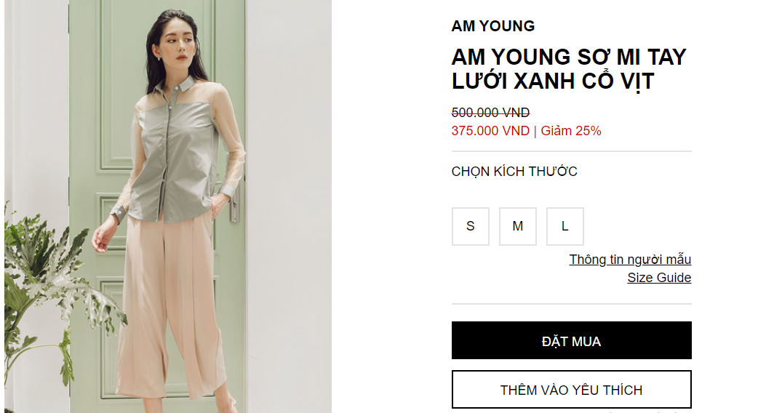
Hình 4: Content của trang web
  - Content có nền màu trắng. Ảnh có kích thước phù hợp khi di chuyển vào ảnh kích thước của ảnh được phóng to lên. Nội dung thông tin bằng văn bản tên sản phẩm , kích thước có chữ màu đen, đơn giá chưa giảm có màu đen, đơn giá đã giảm có chữ màu đỏ, nút “ĐẶT MUA” có nền đen viền 1px chữ trắng khi di chuyển vào nút chuyển sang nền đỏ, nút “THÊM VÀO YÊU THÍCH” có nền trắng viền 1px màu đen chữ đen khi di chuyển vào nền chuyển sang màu xanh lá, chữ chuyển sang màu trắng.
Câu 2(2 điểm)
Sử dụng ngôn ngữ kịch bản Javascript viết chương trình tính tổng n số nguyên tố đầu tiên. Với n được nhập vào từ bàn phím.

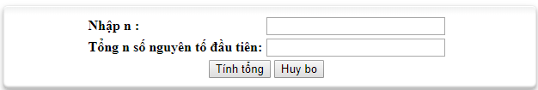
Trong đó: số nguyên tố là số chỉ chia hết cho 1 và chính nó.
Cán bộ duyệt  Nguyễn Bá Nghiễn | Cán bộ thẩm định  Nguyễn Bá Nghiễn | Hà Nội, ngày10 tháng 12 Năm 2019  Cán bộ biên soạn  Trần Phương Nhung

